Государственное бюджетное общеобразовательное учреждение
«Школа № 1883 «Бутово»

Открытое занятие по НОД ФЭМП

в подготовительной группе

«Математический бой»

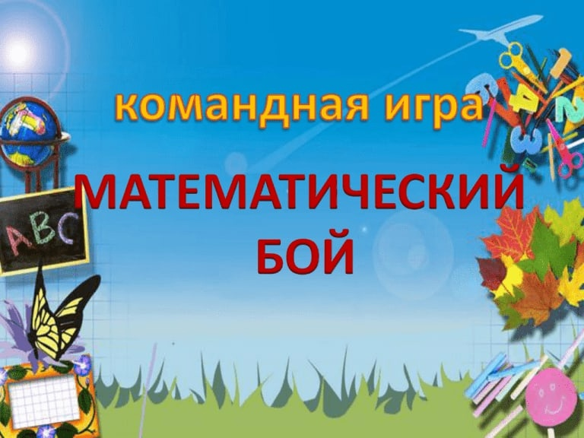

Составила: Гайсина Екатерина Олеговна,
Воспитатель ГБОУ
«Школа №1883 «Бутово»

г. Москва

2025-2026
учебный год

Закрепление и обобщение знаний детей по формированию элементарных математических представлений.
Цель :

Задачи :

Образовательные

- Закрепить знание цифр;
- Закрепить счётные умения;
- Закреплять умение составлять и решать арифметические задачи на сложение и вычитание в пределах 10;
- отгадывать математические загадки;
- правильно расставлять знаки сравнения между цифрами.
- Закрепить знания детей о геометрических фигурах; умение отгадывать математические загадки.
Развивающие

- Развивать смекалку, воображение, логическое мышление, мыслительные операции, память, внимание.
- Развивать интерес к играм с математическим содержанием.
Коррекционные

- Активизировать речь;
- Развивать тонкую моторику рук.
- Развивать координацию речи с движением.
Воспитательные

- Развивать у детей доброжелательную атмосферу командной игры.
- Воспитывать чувство ответственности, сопереживания и взаимовыручки внутри команды
- Воспитывать самостоятельность, умение понимать учебную задачу и выполнять её самостоятельно.

Реализуемые образовательные области:

№ | Образовательная область | Содержание работы
1. | Познавательное развитие | закреплять знания детей по формированию элементарных математических представлений. Развивать познавательный интерес.
2. | Развитие речи | развивать умение выражать свои мысли, строить речевое высказывание
3. | Социально-коммуникативное развитие | приобщать детей к элементарным нормам и правилам взаимоотношений со сверстниками и взрослыми.
4. | Физическое развитие | обогащать двигательный опыт детей: развивать координацию движений, крупную и мелкую моторику обеих рук.

Методическиеприёмы: загадки, проблемные вопросы, объяснения, пояснения, инструкция.
Воспитатель : Ребята, сегодня утром на почту детского сада пришло письмо от Пеппи Длинный Чулок.
(На экране письмо и Пеппи Длинный Чулок»)
« Я знаю, что вы слушаете рассказы о моих приключениях. У вас вызвало веселье мое посещение школы, когда я не смогла решить задачки, которые задавала учительница. Мне интересно как вы хорошо знаете математику. Отправляю вам игру « Математический бой» для 2 команд. Дерзайте!».
Вот это задание прислала нам Пеппи! Ну, что попробуем сыграть?
- Для начала нашей викторины нужно разделитьсяна две команды. На столе лежат листочки. Возьмете один из них. На листочках у вас изображены математические знаки «Пляс» и «Минус». Те у кого знак «плюс» садится за столы справой стороны, те у кого знак минус садится за столы слевой стороны.

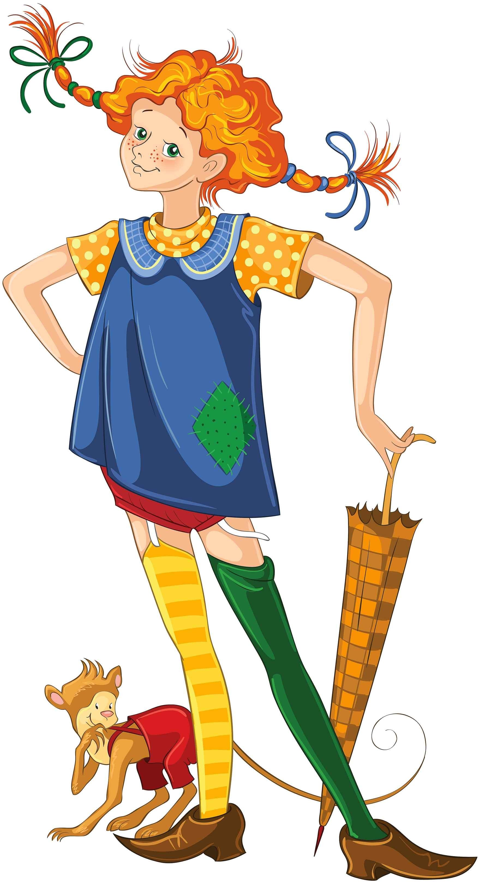


Правила игры :
Внимательно слушать вопрос, советоваться с командой, по просьбе ведущего дать ответ и отвечать полным ответом, запрещается подсказывать и выкрикивать ответы. За правильный ответ команда получает счетную палочку. За нарушение прав игры команда лишается палочки. В конце игры мы посчитаем палочки. Победит та команда, которая наберёт большее количество счётных палочек.
Воспитатель: И так вы разделились на команды. Теперь вам предстоит узнать название своей команды. На столах каждой команды лежат карточки с цифрами и буквами, разложите цифры по порядку и расшифруйте название своей команды. З Н А Й К И (1 2 3 4 5 6), У М Е Й К И (1 2 3 4 5 6) Воспитатель: Молодцы! Названия команд разгадали. Наши команды называются «Знайки» и «Умейки». Ребята, помните, что вы – команда! Сейчас всем командам нужно посовещаться и выбрать капитана. У команды «.Знайки» кто капитан? А у команды «Умники»? Капитаны будут озвучивать ответы своих команд.

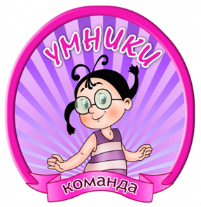

Воспитатель :Итак, мы начинаем математический бой.

1 раунд « Разминка»
«Слушай, не зевай - быстро отвечай». За каждый правильный ответ – счетная палочка.
Задания для команды «Знайки»

№ | Вопрос | Ответ
1. | Сколько месяцев в году | 12
2. | Назовите дни недели | Понедельник, вторник, среда, четверг, пятница, суббота, воскресенье
3. | В какое время года птицы строят гнезда | Весной
4. | Что шире, дорога или тропинка | Дорога
5. | На какой руке больше пальцев, правой или левой | Одинаковое количество
6. | Сколько хвостов у четырех ослов | 4
7. | Сколько лап у двух слонят | 8

Задания для команды «Умники»

№ | Вопрос | Ответ
1. | Сколько дней в неделе | 7
2. | Назовите весенние месяцы | Март, апрель, май
3. | В какое время года птицы улетают на юг | Осенью
4. | Кто выше: жираф или зебра | Жираф
5. | Где больше пальцев : на руках или ногах | Одинаково
6. | Сколько ушей у двух мышей | 4
7. | Сколько рогов у трех коров | 6

Воспитатель: Молодцы!Вы хорошо справились с заданием. Команда «Знайки» ответила на____ вопросов и получает ____счетных палочек, команда «Умники» ответила на____ вопросов и получает ____счетных палочек.

2 раунд « Живые цифры».
На столе лежат карточки с цифрами. Дети подходят к столу, выбирают карточку. Команды стоят напротив друг друга в руках у каждого цифры от 1 до 10.
Воспитатель: Я встану посередине и буду поднимать цифру. От каждой команды выходит по одному человеку с цифрами «соседями» и встают на нужное место. Команда «Знайки» встает справа, команда «Умники» слева от меня.Повторяем 3- 5 раз.
3 раунд «Задачи в стихах»
Воспитатель: Сейчас я буду читать примеры в стихах. Ваша задача решить пример и поднять цифру ответа. Если вам нужно, вы можете воспользоваться счетными палочками. Задачи я буду читать для команд по очереди. Если команда скажет неправильный ответ, другая команда может дать свой ответ.
Задания для команды «Знайки»
1.Мама яблоки купила,
На тарелку положила.
Их нетрудно сосчитать:
Красных три и желтых пять.
Сколько всего мама яблок купила?
3
5
+ =

2. Ёжик по лесу пошёл
На обед грибы нашёл:
5 –под берёзой
3 – у осины
Сколько их будет в корзине плетённой?

5
3

+ =

3. На тарелке восемь слив,
Рядом с ними груша.
Сколько фруктов, сосчитай,
Съест сейчас Андрюша?

8
1
+ =

Задания для команды «Умники»
1.. Сколько маленьких утят
Плавать и нырять хотят?
Три уплыли далеко,
Два нырнули глубоко.
Сколько их всего в пруду?
Сосчитать я не могу.

2
3

+ =
2. У этого цветка
Четыре лепестка.
А сколько лепестков
У двух таких цветков?
4
4

+ =
3. Пять ворон на крышу сели,
Две еще к ним прилетели.
Отвечайте быстро, смело,
Сколько всех их прилетело?

2
5

+ =

4 раунд «Загадки про геометрические фигуры».
На столе лежат геометрические фигуры.

Воспитатель: Сейчас я буду загадывать загадки про геометрические фигуры. Вам надо отгадать, найти и показать геометрическую фигуру.
Задания для команды «Знайки»
1.В нём четыре стороны,
Меж собою все равны.
С прямоугольником он брат,
Называется…
(Ответ:Квадрат)

2.Он похожий на яйцо,
Или на твое лицо.
Вот такая есть окружность —
Очень странная наружность:
Круг приплюснутым стал.
Получился вдруг …
(Ответ:Овал)


3.Обведи кирпич мелком
На асфальте целиком,
И получится фигура —
Ты, конечно, с ней знаком.
(Ответ:Прямоугольник)


Задания для команды «Умники»
1.Прикатилось колесо,
Ведь похожее оно,
Как наглядная натура,
Лишь на круглую фигуру.
Догадался, милый друг?
Ну, конечно, это …
(Ответ:Круг)



2.Три вершины тут видны,
Три угла, три стороны, —
Ну, пожалуй, и довольно! —
Что ты видишь? — …
(Ответ:Треугольник)

3. Встал квадрат на уголок –
Ткнулся носом в потолок.
Вверх он рос еще дней пять.
Как теперь его назвать?
(Ромб)


5 раунд «Найди геометрическую фигуру».

Воспитатель: Каждая команда нужно найти предметы похожие на геометрические фигуры. За каждую найденную геометрическую фигуру команды получают счетную палочку.
Мы отлично потрудились, но пора и отдохнуть.

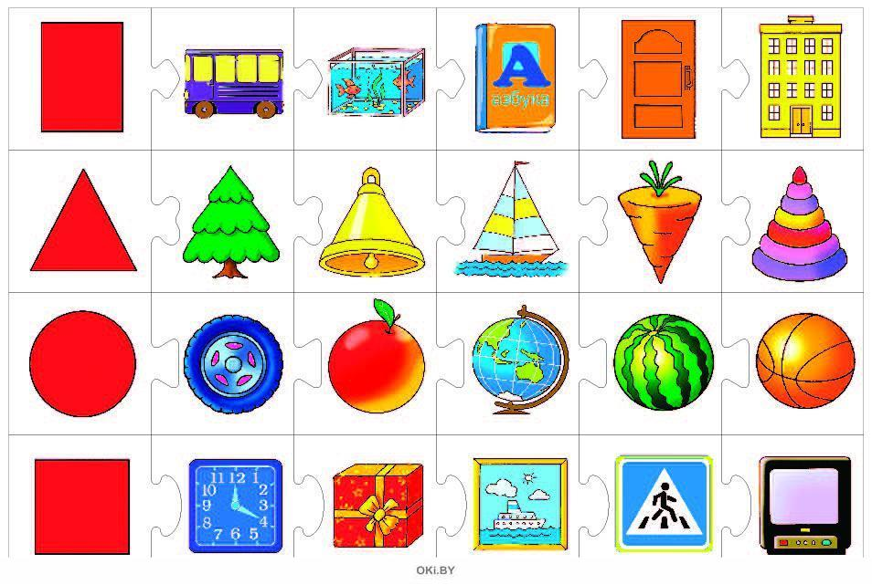

Физкультминутка

№ | Слова воспитателя | Действия детей
1. | Чтоб головка не болела,  Ей вращаем вправо-влево. | Вращение головой.
2. | А теперь руками крутим –  И для них разминка будет. | Вращение рук вперед и назад.
3. | Тянем наши ручки к небу,  В стороны разводим. | Потягивания рук вверх и в стороны
4. | Повороты вправо – влево  Плавно производим. | Повороты туловища вправо – влево.
5. | Накланяемся легко,  Достаем руками пол. | Наклоны вперед.
6. | Потянули плечи, спинки,  А теперь конец разминки. | Потягивание плечиками, спинкой.

6 рауд «Собери фигуру».
Воспитатель: У вас на столе лежит изображение фигуры из счетных палочек. Каждой команде надо повторить свой рисунок. Когда задание будет выполнено, поднимите руки.
7 раунд «Засели дом»
Воспитатель: Каждая команда получает пустой математический дом. Вам надо его заселить, что бы на каждом этаже получилось число номера дома.

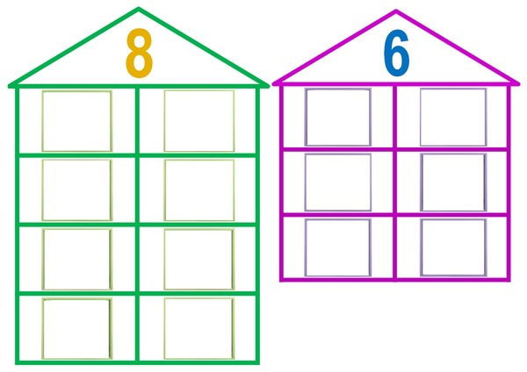

8 раунд « Больше – меньше- равно».
Воспитатель: Каждому из вас дается задание на сравнение. Вам надо правильно расставить знаки больше, меньше, равно и прикрепить листочек на доску. Побеждает та команда, которая первая и правильно выполнит сравнение.
Задания для команды «Знайки»
10
5
5

Задания для команды «Умники»
10
5
5

Воспитатель: Молодцы. Вы отлично знаете, как правильно сравнивать.
Мы выполнили все задания, которые нам прислала Пеппи. Давайте подведём итоги. Обе команды прекрасно знают математику. И Пеппи каждому из вас дарит медаль «Знаток математики»



